Essa é nossa primeira aula, vamos iniciar estudando sobre linguagem química.
Hoje estudaremos:
Linguagem química e evolução histórica dos símbolos.

Vamos começa?

- Linguagem

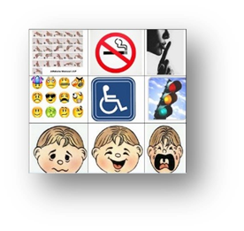
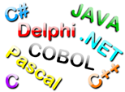

Segundo a definição do dicionário, linguagem corresponde ao uso da palavra articulada ou escrita como meio de expressão e de comunicação entre as pessoas. Corresponde também: i) vocabulário específico de uma ciência, de uma arte, de uma profissão, ii) qualquer sistema de signos capaz de servir à comunicação entre os indivíduos.

Portanto, o termo linguagem é uma forma de comunicação, troca de informações e, na ciência uma forma de expressar conhecimentos e saberes.

Esta é uma definição bastante abrangente do significado do termo linguagem, dentro de um contexto geral.

- A linguagem química

As transformações da matéria fazem parte de processos naturais, que chamavam a atenção do homem desde os primórdios da humanidade. A necessidade de interpretar e descrever os fenômenos físicos e químicos, observados ao longo dos tempos, conduziu a criação de uma linguagem específica para interpretação dos fenômenos químicos observados e estudados.

Com o desenvolvimento da Ciência Química, foi necessário desenvolver símbolos, palavras, com o objetivo de referência e de sistematização de informações advindas de estudos, experimentos e reflexões executados pelo homem. Assim foi criada uma linguagem química, permitindo a explicação dos saberes descobertos, comprovados, previstos, entre os homens, independentemente do local onde reside.

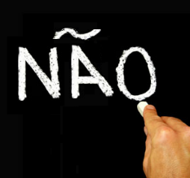
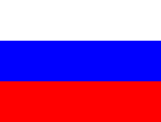
Se colocássemos em um laboratório um russo, um japonês, um alemão e um brasileiro para realizar um experimento, haveria algum problema?
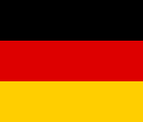
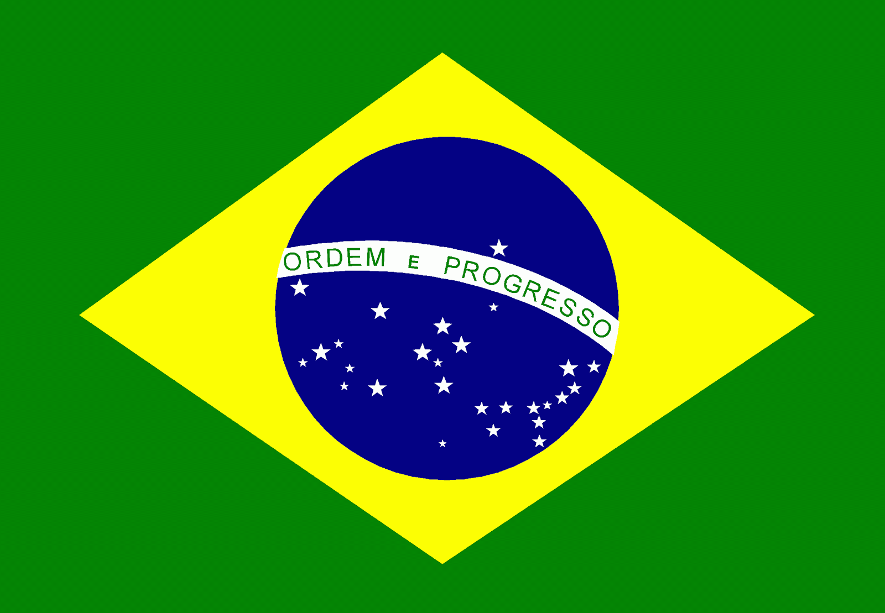

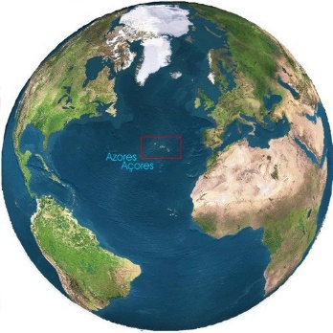
Os símbolos na Química são universais em qualquer lugar do mundo!

A linguagem que os químicos usam, é compreendida por todos eles, independentemente da língua que falam, como está ilustrado na figura. Nela está descrita uma dada reação química em linguagem comum, como o fariam químicos de três países falando três idiomas diferentes, e em cada caso como a descreveriam usando uma linguagem química. Como se pode ver a linguagem química é comum a todos.

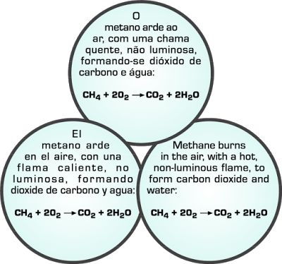

Os símbolos químicos são os diferentes signos abreviados, de uma ou duas letras, utilizados para identificar e evitar a representação gráfica dos átomos de um elemento em lugar dos seus nomes completos. Assim, em qualquer língua e em qualquer alfabeto, o símbolo do elemento químico, por exemplo, ferro é Fe. No entanto, em inglês o nome do elemento ferro é “ iron”, enquanto em português é ferro.

Assim como os sinais de trânsito, as placas de advertência e etc. são simbologias utilizadas para que possamos compreender uma mensagem com o menor número de palavras possíveis através destes códigos, a química também possui a sua própria linguagem. Assim como a música, computação a eletrônica todos tem sua linguagem a química também. Ao longo do curso de química você estará adquirindo conhecimento que lhe permitirá entender esta linguagem.

Exemplos de linguagens em diferentes campos de atuação:

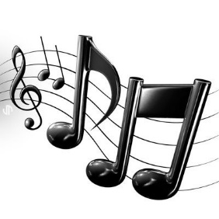
Futebol | Matemática | Informática
Gol | Número | Site
Impedimento | Logaritmo | Web
Drible | Ângulo | Download

- Importância da linguagem química
De acordo com Vygotsky: linguagem da Química descreve através de modelos, representados por fórmulas estruturais, equações, gráficos e figuras, as coisas do mundo como compreendidas pelo químico. Para estudar e entender a ciência química é necessário em primeiro lugar aprender essa linguagem. As dificuldades de aprendizagem da linguagem da química estão associadas à diferença em relação à linguagem comum, à sua particularidade, muito provavelmente, às dificuldades em se estabelecer às necessárias relações entre os materiais químicos do mundo microscópico e do macroscópico.
- Evolução Histórica

Os primeiros registros da utilização de códigos associados à linguagem química remontam ao tempo dos alquimistas até John Jacob Berzelius propôs em 1813 que os elementos fossem designados por abreviaturas baseadas nos respectivos nomes em grego ou latim.
Detalhou então na sua escrita que, por exemplo, o elemento fósforo, em latim escrito como phosphorum fosse representado pela letra P, e o elemento prata, argentum em latim, representado pelas letras Ag.
Como na época o latim era falado em grande parte do mundo ocidental, era natural que os símbolos/abreviaturas ou representações dos elementos químicos fossem derivados de seus nomes latinos. Com essa proposta, Berzelius introduziu uma linguagem geral para os elementos e compostos químicos, independente da língua do país.
A partir dessa proposta os químicos foram incorporando a nova forma de representação, e a linguagem química passou a ter uniformização de escrita, que todos entendiam o que era A escrito nos trabalhos dos cientistas (independente da língua. A essência da proposta de Berzelius é ainda utilizada. Atualmente, como regra geral, utilizamos o seu sistema com modificações.
Assim, cada elemento químico, natural ou sintetizado, deve ser representado por um símbolo que o identifique universalmente.

Os símbolos modernos

Atualmente, como regra geral, utilizamos o sistema de Berzelius com modificações, a saber:
- Há elementos químicos que são metais e se denominam só com uma letra, são o potássio, K, o vanádio, V, o tungstênio, W, o ítrio, Y e o urânio, U. Mas a maioria segue o sistema de Berzelius.
- Há alguns elementos não metálicos que são indicados com duas letras: os gases nobres (He, Ne, Ar, Kr, Xe e Rn), o selênio, Se, o bromo, Br e o astato, At. Os semimetais (Si, Ge, As, ...) são simbolizados com duas letras.
- Os símbolos dos elementos são mantidos nos seus compostos, por exemplo, o sulfato de cobre (II) se simboliza por CuSO₄, onde se indicam os três elementos que fazem parte do composto: cobre, enxofre e oxigênio.
- O número de átomos num composto indica-se com um sub índice. Assim atualmente representamos a água formada por dois átomos de hidrogênio e um de oxigênio como H₂O.

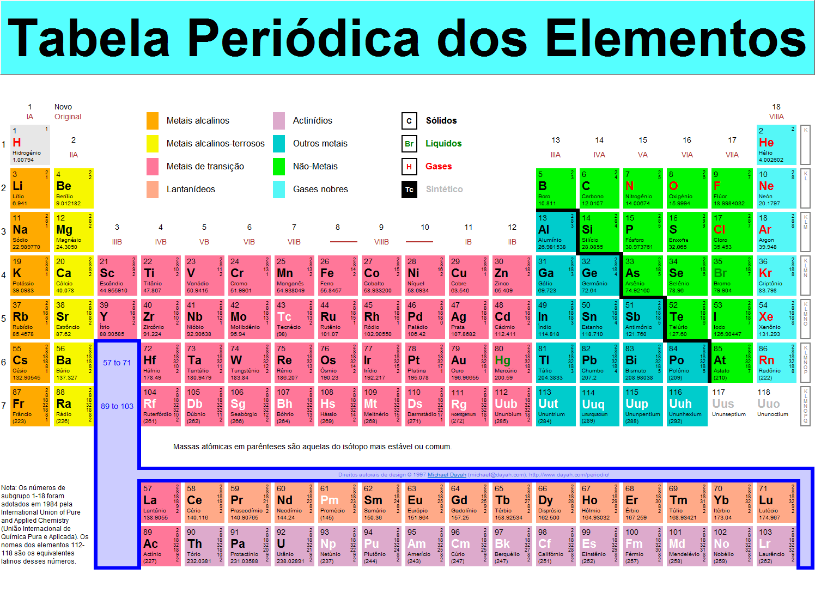
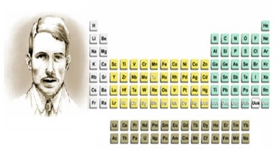
Como fator histórico, vamos destacar que a descoberta dos elementos, sua linguagem, símbolos, e sua classificação que levou a proposta de uma tabela, constituindo mais tarde a tabela periódica dos elementos organizas por Dmitri Mendeleev, Jons Jakob Berzelius e Henry Moseley. Vejam as respectivas tabelas abaixo.

http://www.acervodigital.unesp.br/bitstream/123456789/40556/4/2ed_qui_m1d3.pdf
(TITO), Francisco Miragaia Peruzzo; CANTO, Eduardo Leite do. Química na abordagem do cotidiano. 5. ed. São Paulo: Moderna, 2009. 520 p.

